GIS 多智能体任务架构 dev20 基准测试报告
数据集 postgis_dev20_v1 · 模型 deepseek-chat · 生成于 2026-11-06 15:53

一、结论摘要
在本地 Docker PostGIS 上导入 dev20 数据（5 个图层、47 个要素），让五阶段多智能体架构对 20 道 GIS 空间分析题各作答一次，共答对 18 题，正确率 90.0%；单题平均 12.9 秒，平均调用 3.8 次工具。
分级表现：L1 4/4，L2 8/9，L3 6/7。L1 属性/空间计数全部正确；失败集中在需要多步组合、且对裁剪语义（空几何、边界接触、多范围叠加）要求严格的中高难度题。
未通过：D14、D20。逐题差异见第六节。

二、测试环境与数据
项目 | 说明
数据库 | Docker 本地 PostGIS（postgis/postgis:16-3.4-alpine）
PostGIS / GEOS | PostGIS 3.4.3 / GEOS 3.12.2
连接地址 | localhost:5433/gis_agent
数据规模 | 施工区 10、燃气管线 12、燃气设备 12、水管 10、道路 3
题集 | dev20（L1 4 题 / L2 9 题 / L3 7 题），标准答案用独立 SQL 快照
模型 | deepseek-chat
工具集 | 10 个 PostGIS 算子（query_features、clip_features、measure_features 等）
作答方式 | 每题一次作答，失败不重规划（max_replans=0）

说明：空间计算全部由 PostGIS 完成；评测不向模型提供参考计划、独立 SQL 或标准答案，只给题目、表结构样例与输出契约。

三、总体结果
指标 | 数值
题量 | 20
正确 / 正确率 | 18 / 90.0%
平均单题耗时 | 12.9 秒（中位数 12.2 秒）
平均工具调用 | 3.8 次/题（合计 75 次）
总耗时 | 258.4 秒
执行异常 / 无 JSON | 0 / 0

按难度
等级 | 正确/总数 | 正确率
L1 | 4/4 | 100.0%
L2 | 8/9 | 88.9%
L3 | 6/7 | 85.7%

按智能体分配
智能体 | 承担题数
智能体 02 | 20

本次 20 题由同一个智能体完成：首题在能力完全均等时随机选中它，成功后其空间计算维度经验值上升，后续题目便稳定路由到它（胜者通吃）。这是当前“均等随机 → 经验进化”设计的直接结果，也说明探索机制仍有改进空间。

四、能力进化
智能体 | 空间计算 | 属性查询 | 统计分析 | 制图可视化 | 尝试 | 成功 | 失败
智能体 01 | 0.5000 | 0.5000 | 0.5000 | 0.5000 | 0 | 0 | 0
智能体 02 | 0.8048 | 0.7684 | 0.7341 | 0.5000 | 20 | 18 | 2
智能体 03 | 0.5000 | 0.5000 | 0.5000 | 0.5000 | 0 | 0 | 0
智能体 04 | 0.5000 | 0.5000 | 0.5000 | 0.5000 | 0 | 0 | 0

四个智能体初始均为 0.5；每题结束后按“所需能力维度 + 成功/失败”更新执行它的一方。成功按 v ← v + 0.10×(0.99−v)、失败按 v ← v − 0.08×(v−0.05) 更新，因此能力值随作答逐步分化。
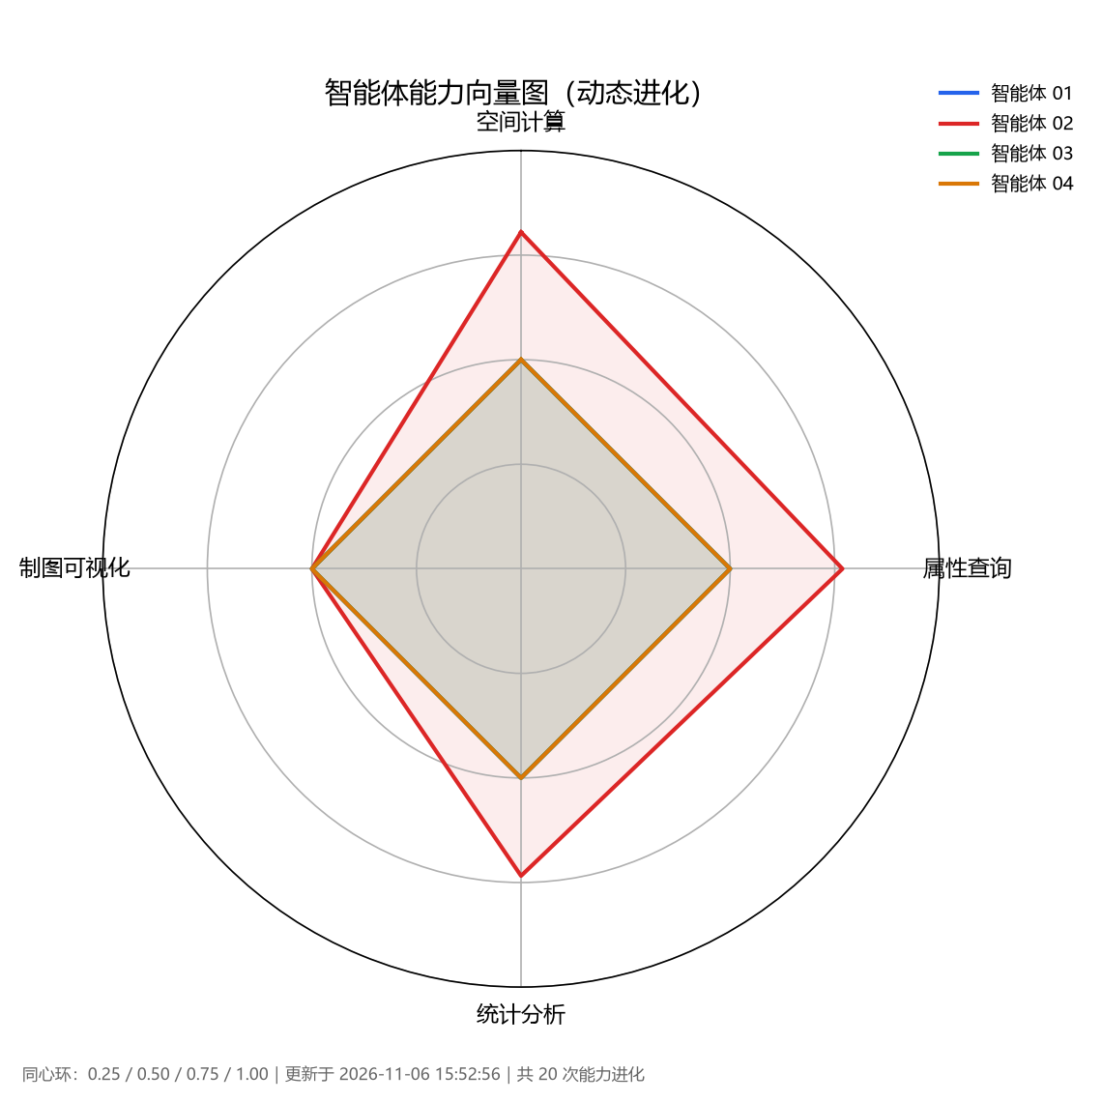
图：评测结束时的动态能力向量图（四智能体雷达图）

五、逐题结果
题号 | 等级 | 结果 | 智能体 | 工具链 | 耗时(s)
D01 | L1 | 通过 | 02 | query_features | 13.7
D02 | L1 | 通过 | 02 | query_features → summarize_features | 8.2
D03 | L1 | 通过 | 02 | query_features | 7.9
D04 | L1 | 通过 | 02 | query_features → summarize_features | 7.5
D05 | L2 | 通过 | 02 | query_features → clip_features → measure_features → summarize_features | 12.6
D06 | L2 | 通过 | 02 | query_features → clip_features → measure_features | 11.2
D07 | L2 | 通过 | 02 | query_features → clip_features → measure_features | 10.2
D08 | L2 | 通过 | 02 | query_features → buffer_geometry → intersection_geometry → measure_geometry | 10.5
D09 | L2 | 通过 | 02 | query_features → buffer_geometry → intersection_geometry → measure_geometry | 11.9
D10 | L2 | 通过 | 02 | query_features → intersection_geometry → measure_geometry | 9.2
D11 | L2 | 通过 | 02 | query_features → intersection_geometry → measure_geometry | 10.0
D12 | L2 | 通过 | 02 | query_features → measure_features | 10.8
D13 | L3 | 通过 | 02 | query_features → buffer_features → union_features → clip_features(失败) → intersection_geometry → measure_geometry → calculate_ratio | 17.0
D14 | L2 | 未通过 | 02 | query_features → clip_features → buffer_features → union_features → clip_features → measure_features → summarize_features | 19.0
D15 | L3 | 通过 | 02 | query_features → buffer_features → measure_features → union_features → measure_geometry | 13.2
D16 | L3 | 通过 | 02 | query_features → measure_features → union_features → intersection_geometry → measure_geometry | 12.5
D17 | L3 | 通过 | 02 | query_features → buffer_features → union_features → clip_features(失败) → intersection_geometry → measure_geometry → query_features → clip_features → measure_features | 18.9
D18 | L3 | 通过 | 02 | query_features → clip_features → measure_features → summarize_features | 14.2
D19 | L3 | 通过 | 02 | query_features → union_features → query_features → summarize_features → intersection_geometry → query_features | 17.7
D20 | L3 | 未通过 | 02 | query_features → clip_features → buffer_features → union_features → query_features → clip_features → measure_features → summarize_features | 22.3

六、未通过题目分析

D14（L2）
题目：取与 A001 相交的高压燃气管线，先裁剪到 A001，再分别缓冲 50 米并合并。计算各水管在该影响范围且在 A001 内的长度（米），按长度降序、同长按水管编码升序输出全部水管及总长度。保留非空的零长度边界接触记录。
期望：{"unit": "meter", "groups": [{"group": {"source_code": "W001"}, "value": 1000, "feature_count": 1}, {"group": {"source_code": "W008"}, "value": 220.71067811865476, "feature_count": 1}, {"group": {"source_code": "W009"}, "value": 0, "feature_count": 1}], "total_length": {"unit": "meter", "value": 1220.7106781186549, "measure": "length", "measure_srid": 3857, "feature_count": 3}}
实际：{"unit": "meter", "groups": [{"group": {"source_code": "W001"}, "value": 1000.0, "feature_count": 1}, {"group": {"source_code": "W008"}, "value": 220.71067811865476, "feature_count": 1}, {"group": {"source_code": "W002"}, "value": 0.0, "feature_count": 1}, {"group": {"source_code": "W003"}, "value": 0.0, "feature_count": 1}, {"group": {"source_code": "W004"}, "value": 0.0, "feature_count": 1}, {"group": {"source_code": "W005"}, "value": 0.0, "feature_count": 1}, {"group": {"source_code": "W006"}, "value": 0.0, "feature_count": 1}, {"group": {"source_code": "W007"}, "value": 0.0, "feature_count": 1}, {"group": {"source_code": "W009"}, "value": 0.0, "feature_count": 1}, {"group": {"source_code": "W010"}, "value": 0.0, "feature_count": 1}], "total_length": {"unit": "meter", "value": 1220.7106781186549, "measure": "length", "measure_srid": 3857, "feature_count": 10}}
差异：$.groups: 长度 10，期望 3；$.total_length.feature_count: 10，期望 3
工具轨迹：query_features → clip_features → buffer_features → union_features → clip_features → measure_features → summarize_features
可能原因：裁剪时把不相交的要素也保留了下来（误用 keep_empty 或没有先用空间关系筛候选），导致分组里出现大量零长度记录。

D20（L3）
题目：取与 A001 相交的高压燃气管线，先裁剪到 A001，再分别缓冲 50 米合并为同一影响范围。复用该范围：（1）统计 A001 内正常或告警设备，按状态升序分组计数；（2）计算 A001 内各水管受影响长度（米），按长度降序、同长按编码升序，并给出总长度。边界计入，水管非空零长度接触记录保留。
期望：{"water_unit": "meter", "device_unit": "feature", "total_length": {"unit": "meter", "value": 1220.7106781186549, "measure": "length", "measure_srid": 3857, "feature_count": 3}, "water_groups": [{"group": {"source_code": "W001"}, "value": 1000, "feature_count": 1}, {"group": {"source_code": "W008"}, "value": 220.71067811865476, "feature_count": 1}, {"group": {"source_code": "W009"}, "value": 0, "feature_count": 1}], "device_groups": [{"group": {"status": "告警"}, "value": 1, "feature_count": 1}, {"group": {"status": "正常"}, "value": 2, "feature_count": 2}]}
实际：{"water_unit": "meter", "device_unit": "feature", "total_length": {"unit": "meter", "value": 1220.7106781186549, "measure": "length", "measure_srid": 3857, "feature_count": 3}, "water_groups": [{"group": {"source_code": "W001"}, "value": 1000.0, "feature_count": 1}, {"group": {"source_code": "W008"}, "value": 220.71067811865476, "feature_count": 1}, {"group": {"source_code": "W009"}, "value": 0.0, "feature_count": 1}], "device_groups": [{"group": {"status": "告警"}, "value": 1.0, "feature_count": 1}, {"group": {"status": "正常"}, "value": 3.0, "feature_count": 3}]}
差异：$.device_groups[1].value: 3，期望 2；$.device_groups[1].feature_count: 3，期望 2
工具轨迹：query_features → clip_features → buffer_features → union_features → query_features → clip_features → measure_features → summarize_features
可能原因：参与统计的源要素数量与实际相交的要素数量不一致；值本身可能正确，但保留了空几何记录，导致 feature_count 偏大。

七、关键发现
- L1（4 题）全部通过：单步属性/空间计数是当前架构最稳定的能力；L2 通过 8/9，L3 通过 6/7。
- 工具结果通过 $ref 引用传递（如 t1.result.feature_set），完整几何不进入上下文；这让多步 DAG 在 12–23 步时仍能保持上下文可控。
- 环境问题值得单独记录：Debian 版 postgis/postgis:16-3.4 镜像的 GEOS 3.9.0 在“线完全落在面内”时会让 ST_Intersection 返回空，直接导致裁剪类题目失真；换用 alpine 镜像（GEOS 3.12.2）后恢复。评测前应先做这类基准自检。
- 能力进化呈现“胜者通吃”：首题随机选中一个智能体，它成功后同一能力维度持续领先，后续题目几乎全部路由到它。若希望多智能体分工更均匀，需要引入探索机制（如按能力值做 softmax 采样，或保留 ε 概率随机）。
- 评测分三轮迭代：16/20 → 17/20 → 18/20。每轮补充的都是任务无关的工具使用约束（单几何/要素集不可混用、不要滥用 keep_empty、多范围要依次裁剪），没有向模型提供答案或参考计划；因此 18/20 是当前提示词与工具契约下的稳定水平区间。
- 失败集中在裁剪语义：是否保留空几何、是否先按空间关系筛候选、多范围条件是否依次裁剪。这些不是 PostGIS 计算错误，而是计划与工具参数选择错误。

八、复现方式
1) 启动 PostGIS（务必使用 alpine 镜像，Debian 镜像的 GEOS 3.9 存在线在面内求交错误）：
docker run -d --name gis-postgis -p 5433:5432 -e POSTGRES_USER=gis_user -e POSTGRES_PASSWORD=123456 -e POSTGRES_DB=gis_agent postgis/postgis:16-3.4-alpine
2) 导入 dev20 的 001_extensions_and_schema.sql 与 002_seed_mock_data.sql；
3) 在 Test/.env 配置 DATABASE_URL、LLM_MODEL、POSTGIS_TOOLKIT_ROOT；
4) 运行 python scripts/run_dev20_benchmark.py（全量）或加 --case D09（单题）；
5) 报告生成：reports/dev20/dev20_test_report.md 与 dev20_run_*.json。

